Kool / Võistkond: ______________________________________________
Ajalugu/Varia

Ülesanne 4 Punkte: max 6p/……………….
Määrake teksti järgi millisesse kunstivoolu antud teosed kuuluvad. Kirjutage sobiva kunstivoolu nimetus õige teose alla. Iga sobiva paari eest saab 1 punkti (kokku 5 punkti). Lisaülesanne: järjestage kunstivoolud alates ajaliselt kõige varasemast (õige järjestus 1 punkt).
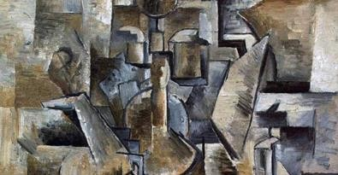
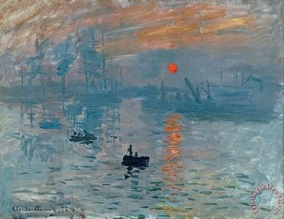
Kunstivool: ........................................................... Kunstivool: ......................................

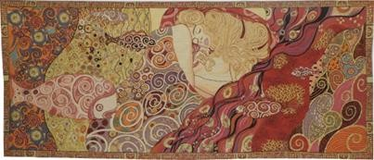
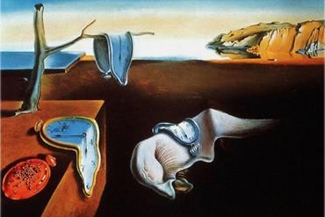
Kunstivool: .......................................................... Kunstivool: .........................................

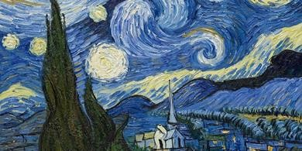
Kunstivool: ...........................................................
Lisaküsimus: 1) ................................... ; 2) ..................................... ; 3) ;
4) ................................... ; 5) ......................................

Kool / võistkond:

Kunstistiilid:
Sürrealism on kunstivool, mis otsis vahendeid fantastilise, irreaalse ja alateadvusliku väljendamiseks, /.../. Unenäo kõikvõimsus ja ohjeldamatu mõttemäng vabastasid kunstniku traditsioonilistest väljendusviisidest, asendudes vahendina assotsiatsioonide, intuitsiooni ja fantaasiaga; ühtlasi jäi loojale võimalus valida puht fantaasiamaaolma ja kujutatud unenäomaailma vahel.
Juugendstiil on dekoratiivset külge rõhutav kunstivool, mida Prantsusmaal nimetati art noveau, Suurbritannias Modern Style ja Hispaanias modernismo. Juugendstiilis eelistati lille- või taimevorme järeleaimavaid ornamente ning väärtustati eriti joonte hoogsust. Perspektiiv ja plastilisus jäeti sageli kõrvale, tähtis oli kunstiliselt kujutatud tasapind.
Impressionism on Prantsusmaal tekkinud kunstivool. Tüüpiline on vabaõhumaal, mida kasutati eesmärgiga jäädvustada lühikest meeleoluhetke. „Asi iseeneses“ asendub valguse ja värvidega loodud muljega sellest. Kunstnik kannab lühikeste pintslitõmmetega lõuendile palju väikeseid värvilaike, mis alles teatud kauguselt vaadatuna liituvad kokku ühtseks tervikuks. Silmatorkav on paleti muutumine heledamaks: musta, pruuni ja halli enam ei kasutata, varje kujutatakse värvilistena.
Kubism on /.../ stiilisuundumus, mis rõhutas värvi, pealispinna ja esemete impressionistlikule lahustamisele vastukaaluks mõistuspäraselt mõtestatud vormi. Kubismi põhiprintsiipideks olid lahtiütlemine tsentraalperspektiivsest ruumiillusioonist ja sellega seotud kahemõõtmelisusest, ning objekti kujutamine samaaegselt mitmest vaatepunktist nähtuna. Lähtudes P. Césanne`i kujutusprintsiipidest, esitati objekte geomeetriliste põhivormide kaudu.
Ekspressionism on maalikunstis ja graafikas tekkinud kunstivool, mis püüdis väljendusjõu ning spontaanse värvi- ja valguskäsitluse kaudu lõplikult eemalduda tegelikkuse looduslähedasest edasiandmisest. Iseloomulik on kõikide vormide lihtsustamine, ka moonutamine, samuti jõulised, murdmata värvitoonid võrreldes traditsioonilise maali ja impressionismiga.

